**1: Identificare il proprietario di un cestino**

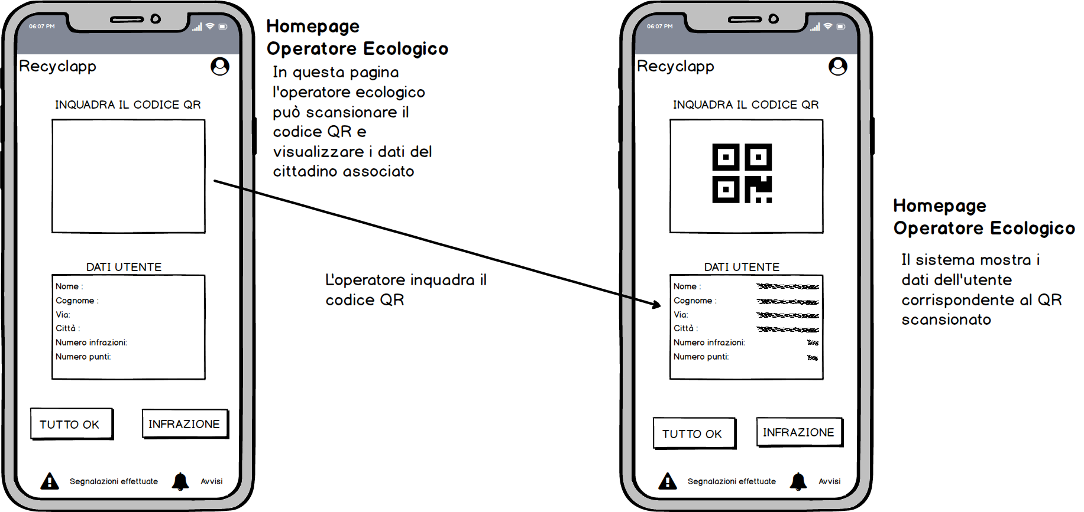

**2: Comunicare al responsabile comunale un eventuale infrazione commessa dal cittadino**

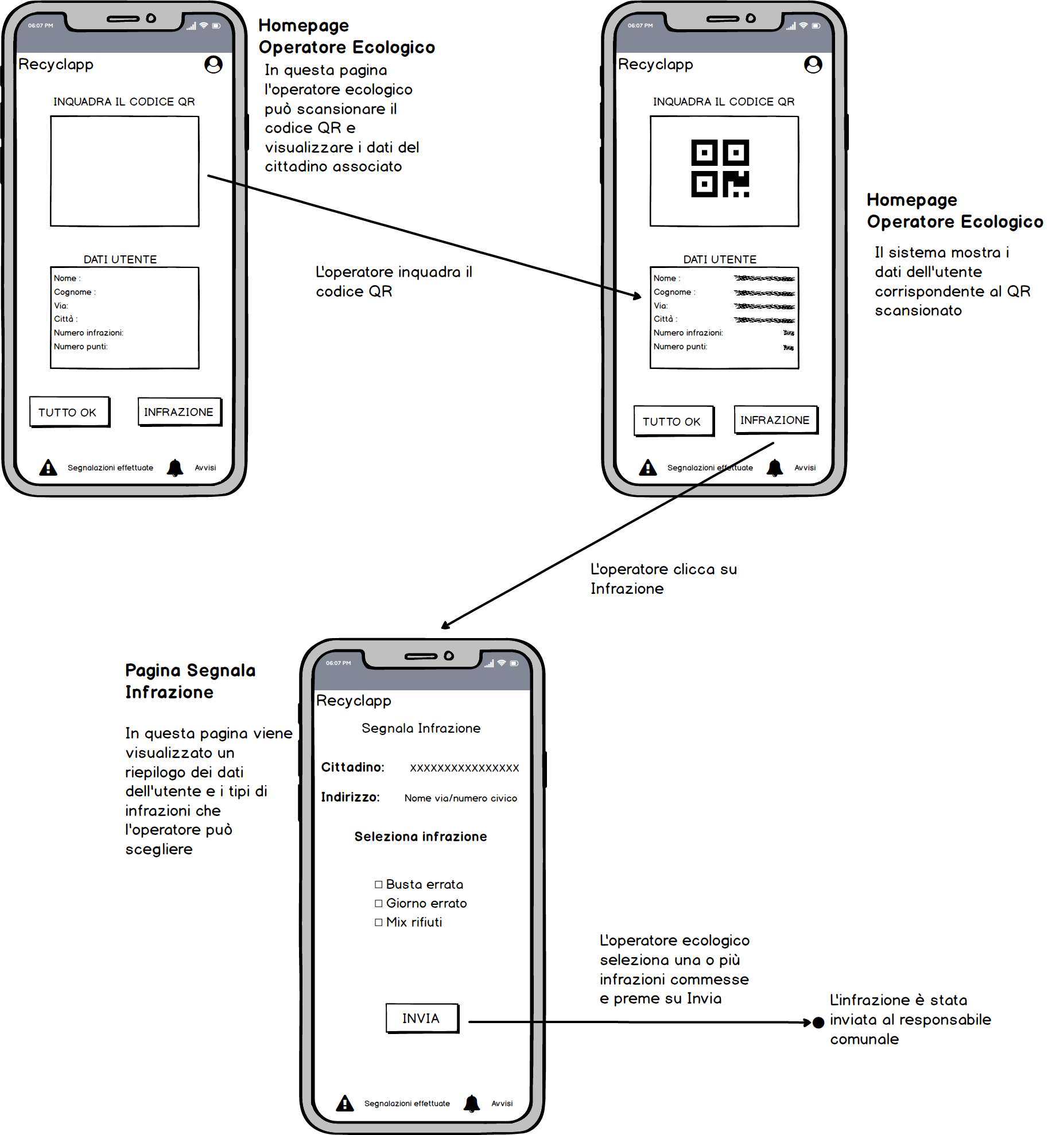

**3: Associare il giorno di conferimento alla tipologia di rifiuto**

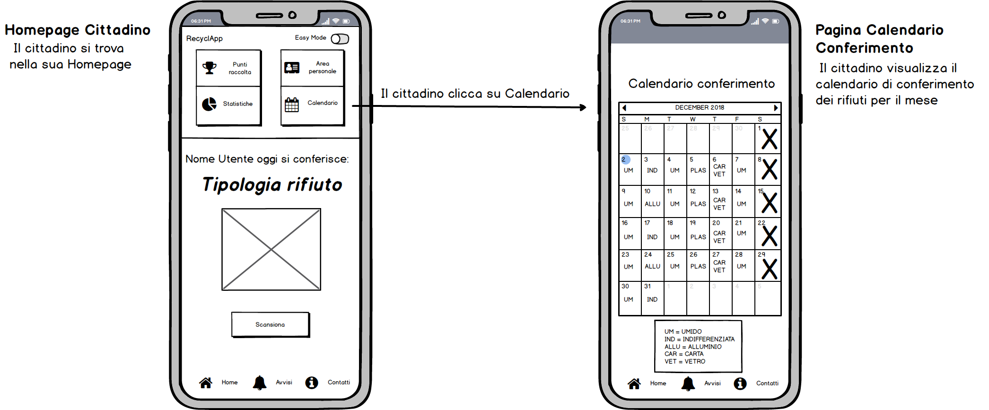

## **UC_4: Identificare la tipologia di un rifiuto**

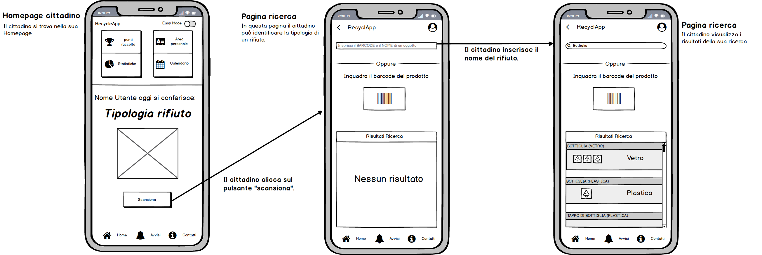

## **UC_5: Comunicare al cittadino un’eventuale infrazione commessa**

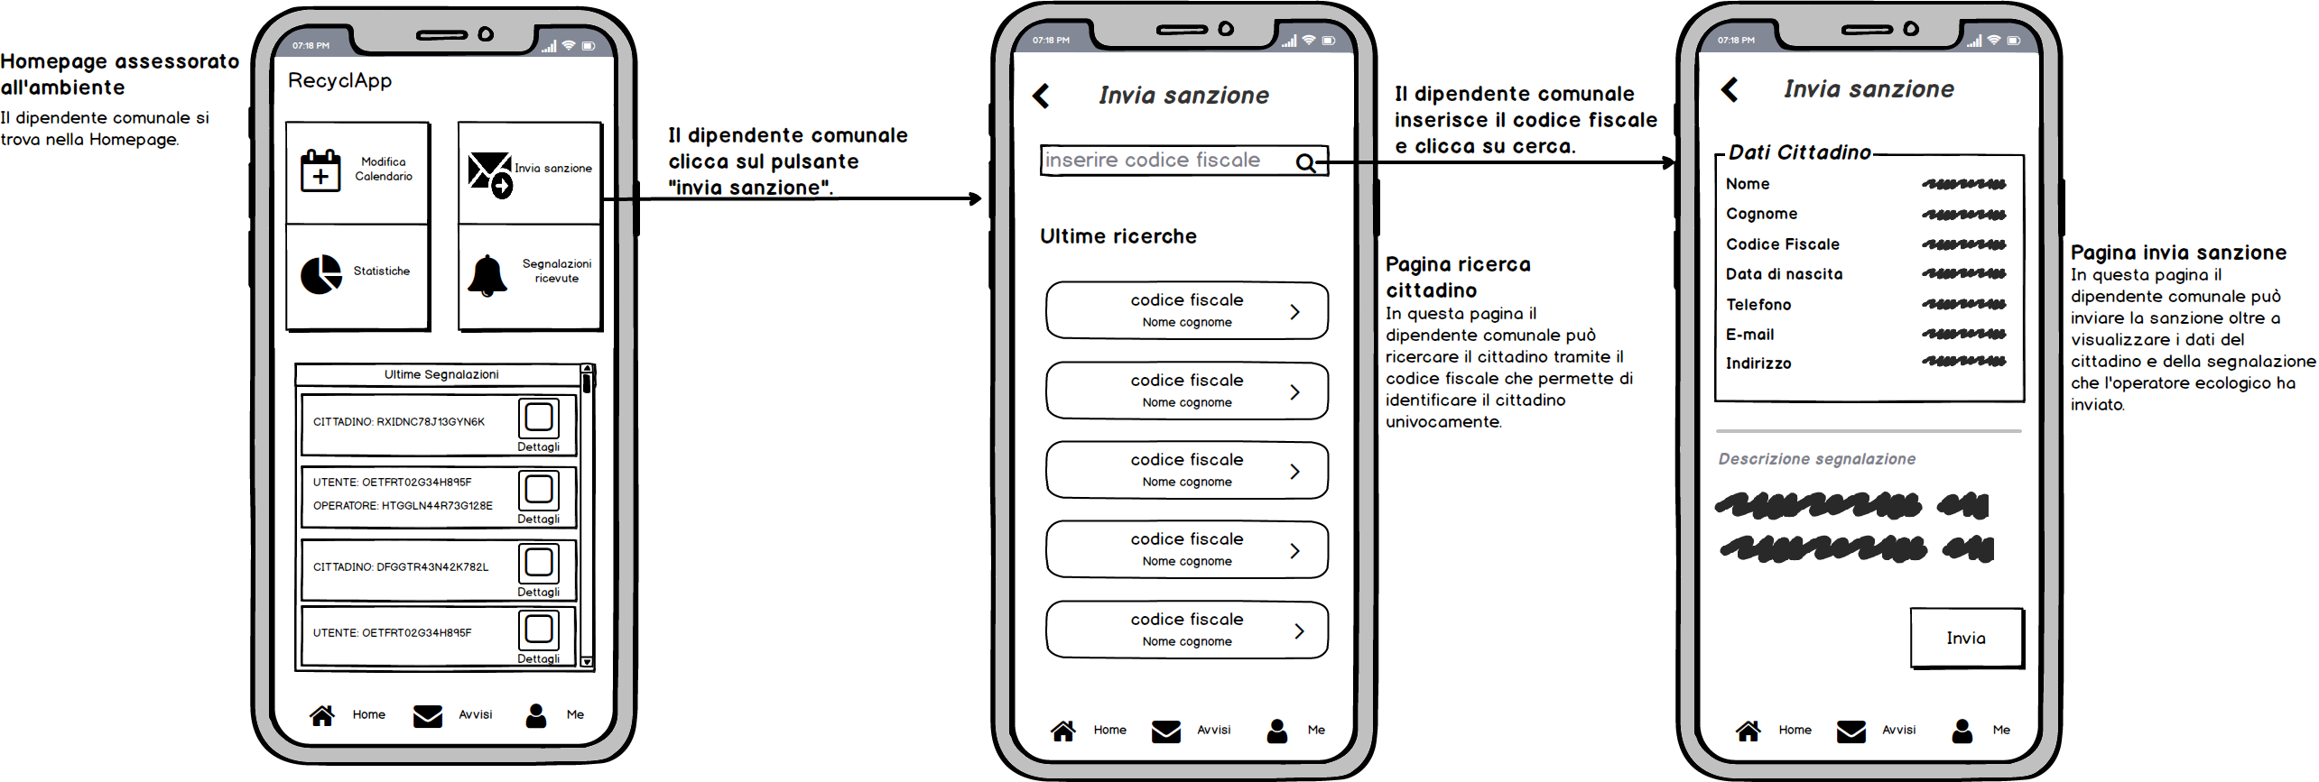

## **UC_6: Comunicare le modifiche al calendario di conferimento dei rifiuti**

